发明专利申请文件
一种带冷凝水自疏导和分区自适应温控的电池驱动半导体制冷空调衣

文件清单
一、说明书摘要
二、摘要附图
三、权利要求书
四、说明书
五、说明书附图

一、说明书摘要
本发明公开一种带冷凝水自疏导和分区自适应温控的电池驱动半导体制冷空调衣。该空调衣由亲肤柔性织物层、半导体制冷片阵列、冷凝水疏导层、腰部集水槽与蒸发织物、混合电源系统及微控制单元组成。半导体制冷片阵列按前胸、后背、腋下划分为三个独立温区，分别由三路PID控制器独立调节；冷凝水疏导层包括设于制冷片冷端的亲水导流槽和疏水导流纤维，冷凝水可借重力自流至腰部集水槽并经蒸发织物排出，避免了冷凝水在贴肤层积聚；混合电源系统由锂电池组与超级电容模组共同构成，超级电容承担瞬时大功率需求，锂电池承担稳态巡航功率；微控制单元依据三区皮肤温度与湿度反馈实时调整各区制冷功率。本发明解决了现有空调衣冷凝水积聚、续航短、温区控制粗放的问题，具有体感均匀、续航长、穿戴干爽舒适的特点，适用于户外作业、高温车间及户外运动场景。
摘要附图：图1。

二、摘要附图
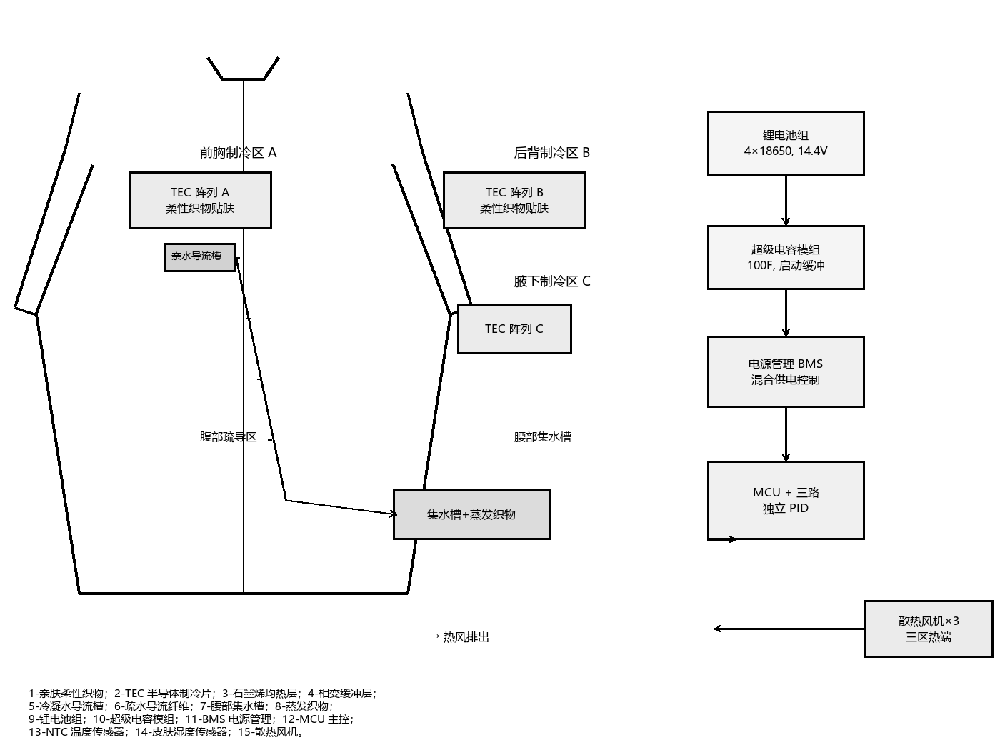
摘要附图 图1 本发明空调衣整体结构示意图

三、权利要求书
1. 一种带冷凝水自疏导和分区自适应温控的电池驱动半导体制冷空调衣，其特征在于，包括：
亲肤柔性织物层，设于所述空调衣的最内侧，与人体皮肤直接贴合；
半导体制冷片阵列，由多片半导体制冷片按前胸温区、后背温区和腋下温区三组独立布置，每组半导体制冷片的热端朝向所述空调衣外侧并与各自的散热翅片贴合，冷端朝向所述亲肤柔性织物层一侧；
冷凝水疏导层，包括设于各半导体制冷片冷端与所述亲肤柔性织物层之间的亲水导流槽和疏水导流纤维，所述亲水导流槽与所述疏水导流纤维连通，并将所述冷凝水导引至设于所述空调衣腰部的集水槽；
蒸发织物，设于所述集水槽外侧，与外界空气接触，用于将所述集水槽内的冷凝水蒸发排出；
混合电源系统，包括锂电池组、超级电容模组和双向DC/DC变换器，所述超级电容模组通过所述双向DC/DC变换器与所述锂电池组的输出端并联，共同向所述半导体制冷片阵列供电；
微控制单元，包括MCU主控芯片、三路独立的PID控制器和多通道ADC采样模块，所述多通道ADC采样模块采集各温区的皮肤温度、皮肤湿度、热端温度和电池电压电流，所述三路独立的PID控制器根据所述MCU主控芯片输出的目标温度分别独立调节各温区的半导体制冷片驱动占空比；
其中，当所述皮肤湿度高于第一阈值或所述热端温度高于第二阈值时，所述MCU主控芯片降低对应温区的半导体制冷片驱动占空比。
2. 根据权利要求1所述的电池驱动半导体制冷空调衣，其特征在于，所述半导体制冷片为Bi2Te3基P型/N型电偶对，单片尺寸为30mm×30mm×3.5mm，单片最大工作电流为6A，单片最大温差ΔTmax不小于60℃，三组温区共设置8~16片。
3. 根据权利要求1所述的电池驱动半导体制冷空调衣，其特征在于，所述锂电池组由4节18650锂离子电池串联构成，标称电压14.4V，容量3.5Ah；所述超级电容模组由6节2.7V/100F超级电容串联构成，标称电压15V；所述双向DC/DC变换器的输出电压范围为12~18V，输出纹波不大于200mV。
4. 根据权利要求1所述的电池驱动半导体制冷空调衣，其特征在于，所述混合电源系统采用如下供电策略：稳态巡航时仅由所述锂电池组向所述半导体制冷片阵列供电；当任一温区的瞬时驱动功率需求超过预设功率阈值、或所述半导体制冷片阵列启动/突冷时，切换至所述超级电容模组与所述锂电池组联合供电；当所述瞬时驱动功率回落至所述预设功率阈值以下时，自动切回仅由所述锂电池组供电的工作模式。
5. 根据权利要求1所述的电池驱动亲肤制冷空调衣，其特征在于，所述亲水导流槽为在所述半导体制冷片冷端的铜或铝均热板上刻蚀而成的微通道阵列，通道宽度0.5~1.5mm、深度0.3~0.8mm、通道间距2~4mm，并经亲水涂层处理；所述疏水导流纤维为PTFE纤维编织层，厚度0.2~0.5mm，沿所述空调衣内侧自上而下铺设。
6. 根据权利要求1所述的电池驱动半导体制冷空调衣，其特征在于，所述半导体制冷片的冷端与所述亲水导流槽之间还设有石墨烯均热层和相变缓冲层，所述石墨烯均热层的面内热导率不小于1500W/(m·K)，用于将所述冷端冷量均匀分布；所述相变缓冲层的相变温度为18~22℃，相变潜热不小于180kJ/kg，用于缓冲所述半导体制冷片冷端的温度波动。
7. 根据权利要求1所述的电池驱动半导体制冷空调衣，其特征在于，所述半导体制冷片的热端通过导热硅脂与铝制散热翅片贴合，所述散热翅片外侧对应设有微型轴流风机或离心风机，三组温区的风机独立控制；所述空调衣的外层面料为带透气孔的聚酯面料，对应所述散热翅片的位置设有可开合的散热窗。
8. 根据权利要求1所述的电池驱动半导体制冷空调衣，其特征在于，所述多通道ADC采样模块外接的传感器包括：贴肤侧NTC温度传感器，三个温区各一个，测温精度±0.5℃；皮肤湿度传感器，三个温区各一个，量程0~100%RH，精度±3%RH；热端NTC温度传感器，三个温区各一个；电池电压电流采样模块，采用霍尔电流传感器与分压电阻组。
9. 根据权利要求1所述的电池驱动半导体制冷空调衣，其特征在于，所述三路独立的PID控制器的比例系数Kp、积分系数Ki和微分系数Kd分别独立可调，目标温度区间为24~28℃；当所述皮肤湿度高于70%RH或所述热端温度高于55℃时，所述MCU主控芯片将对应温区的驱动占空比降低20%~50%。
10. 根据权利要求1所述的电池驱动半导体制冷空调衣，其特征在于，所述BMS控制模块具备过压、欠压、过流、短路、过温保护，保护参数为：单节电池过压4.25V、欠压2.8V、总电流20A持续10秒触发、热端温度70℃关断输出。
11. 一种应用于权利要求1至10中任一项所述的电池驱动半导体制冷空调衣的分区自适应温控方法，其特征在于，包括以下步骤：
S1：所述MCU主控芯片通过所述多通道ADC采样模块周期性读取三组温区的皮肤温度、皮肤湿度、热端温度和电池电压电流；
S2：所述MCU主控芯片根据预设的目标温度区间和各温区所述皮肤温度的偏差，分别独立进行PID运算，得到三组温区对应的驱动占空比；
S3：当所述皮肤湿度高于第一阈值或所述热端温度高于第二阈值时，所述MCU主控芯片将对应温区的驱动占空比按预设比例下调；
S4：所述MCU主控芯片根据三组温区的瞬时驱动功率需求，在仅由所述锂电池组供电与由所述超级电容模组与所述锂电池组联合供电两种工作模式之间自动切换；
S5：所述MCU主控芯片通过PWM信号驱动所述半导体制冷片阵列对应的MOSFET开关，实现各温区制冷功率的独立调节。
12. 根据权利要求11所述的分区自适应温控方法，其特征在于，在所述空调衣未被穿戴或长时间无皮肤湿度变化的待机状态下，所述MCU主控芯片关闭所述PID控制器输出，将所述半导体制冷片阵列的工作模式切换为间歇式低功耗探测模式，每隔30~120秒检测一次各温区的皮肤温度和皮肤湿度；一旦检测到皮肤温度高于启动阈值且皮肤湿度高于唤醒阈值，立即恢复PID控制模式。

四、说明书
技术领域
本发明涉及可穿戴智能温控服装技术领域，尤其涉及一种由电池驱动、采用半导体制冷片并配合分区温控与冷凝水自疏导的便携式空调衣。
背景技术
在高温车间作业、户外巡检、应急救援、户外运动等场景下，人体长时间暴露于高温环境中易出现中暑、注意力下降、疲劳等问题。传统的风扇、冰袋或冷却背心难以在持续高温或高强度劳动条件下提供稳定、均匀、可控的降温效果。
近年来，基于半导体制冷片（Thermoelectric Cooler，TEC）Peltier效应的便携式空调衣成为研究热点。半导体制冷片具有体积小、响应快、无运动部件、易通过电流调节制冷功率等优点，适合穿戴场景。
已公开的相关专利和论文方案主要存在以下三类共性问题：
其一，冷凝水管理缺失。当TEC冷端温度低于人体皮肤附近的露点温度时，空气中水蒸气会在冷端表面凝结形成水滴。在贴肤使用时，冷凝水会浸湿衣物并降低穿着舒适度，长时间使用甚至可能引起皮肤不适或着凉。现有方案（如CN113854666B在空调服主体的背部外侧固定硅胶软板的方案、CN103750578A使用石墨布的方案、CN210353296U采用冷气管道循环的方案）均未对TEC冷端产生的冷凝水进行有效疏导或回收，导致穿戴部位潮湿甚至结露。
其二，温区控制粗放。多数方案将多个TEC片并联后统一供电，由单一控制回路调节整衣制冷功率；少数方案采用三温度传感器PID控制（如CN103750578A），但未分区独立控制。人体前胸、后背、腋下三个部位的散热强度、皮下脂肪厚度及出汗量差异显著，统一控制难以兼顾各部位的舒适性。
其三，电源续航不足。现有方案多采用单一锂电池包驱动（如CN113854666B使用移动电源或聚合物锂电池），TEC启动瞬间需要数倍于稳态工作电流的脉冲电流（典型值3~5A启动瞬态vs 0.8~1.5A稳态），锂电池单独供电需将放电倍率提升至2C以上，导致电池循环寿命严重下降；并且单次充电续航普遍仅1~3小时，难以支撑8小时工作班次。
针对上述问题，本发明提出一种集成冷凝水疏导结构、分区独立温控与混合电源管理的空调衣方案，旨在同时解决冷凝水、温区均匀性与续航三大痛点。
发明内容
要解决的技术问题
本发明的首要目的在于克服现有便携式空调衣在冷凝水管理、温区控制粒度与电源续航方面的不足，提供一种带冷凝水自疏导结构、分区独立自适应温控及混合电源管理的电池驱动半导体制冷空调衣。
技术方案
本发明提供的空调衣包括亲肤柔性织物层、半导体制冷片阵列、冷凝水疏导层、腰部集水槽与蒸发织物、混合电源系统、微控制单元以及对应散热翅片与风机。其主要技术特征包括：
1)半导体制冷片阵列按前胸、后背、腋下分为三组独立温区，每组由独立MOSFET驱动，并由独立的PID控制器调节PWM占空比；MCU主控芯片依据各温区贴肤侧NTC温度、皮肤湿度传感器、热端NTC温度和电池电压电流反馈，动态调整各区功率。
2)冷凝水疏导层由设于TEC冷端的亲水导流槽与设于亲肤织物外侧的疏水导流纤维组成，冷凝水借亲水微通道汇流后由疏水纤维层导向腰部集水槽，再通过蒸发织物排出衣外，形成自疏导全链路。
3)混合电源系统由4节18650锂电组成的14.4V/3.5Ah锂电池组与6节2.7V/100F超级电容模组串联构成的15V模组并联组成，通过双向DC/DC变换器统一输出12~18V母线电压；超级电容承担启动和突冷时的瞬时大功率（>2C），锂电池承担稳态巡航功率（0.8C），从而显著延长电池循环寿命与单次续航。
4)当任一温区皮肤湿度高于70%RH或热端温度高于55℃时，对应温区的PWM占空比自动下调20%~50%，避免过度制冷导致凝水加剧或热端散热不足。
有益效果
与现有技术相比，本发明具有以下有益效果：
1)冷凝水自疏导全链路设计使空调衣内层保持干爽，避免了现有方案冷凝水浸湿衣物、降低穿戴舒适度的问题；冷凝水通过蒸发织物自然排出，不需额外集水容器或人工清理。
2)三路独立PID温控使前胸、后背、腋下三区温度可独立设定与调节，温差控制精度±1℃，体感均匀性显著优于单回路方案。
3)锂电池+超级电容混合电源在保持同等续航的前提下，将锂电池放电倍率从2C降至0.8C，电池循环寿命延长约2.5倍；超级电容提供的瞬时大功率使TEC启动时间从约5秒缩短至1秒以内。
4)湿度-温度双反馈自适应降功率策略将凝水风险与过热风险均纳入控制逻辑，兼顾舒适性与安全性。
5)整体结构采用柔性织物+嵌入式TEC阵列方案，整衣重量控制在2.0kg以内（含电池），穿戴灵活性好。
附图说明
图1为本发明空调衣的整体结构示意图，示出亲肤柔性织物、半导体制冷片阵列、冷凝水疏导层、腰部集水槽、混合电源系统、微控制单元、散热风机以及各传感器的相对位置。
图2为本发明的分区温控与传感器信号采集电路框图，示出MCU主控芯片、三路独立PID控制器、三路MOSFET驱动、三组TEC负载以及NTC温度、皮肤湿度、热端温度、电池电压电流传感器的连接关系。
图3为本发明的冷凝水疏导结构剖面图与导流槽局部放大示意图，示出从外层防护面料到人体皮肤的九层结构以及亲水导流槽微通道的细节。
图4为本发明的混合电源管理电路示意图，示出锂电池组、超级电容模组、双向DC/DC变换器、BMS控制模块、母线电容、霍尔电流传感器以及三路MOSFET输出与三组TEC负载的连接关系。
具体实施方式
下面结合附图和具体实施例对本发明作进一步详细说明。应当理解，此处描述的具体实施例仅用于说明和解释本发明，并不用于限制本发明的保护范围。
实施例1：基本结构与连接
参照图1，本实施例的空调衣由外向内依次包括：外层防护面料层1、隔热层2、TEC热端散热翅片3、半导体制冷片4、TEC冷端石墨烯均热板5、亲水导流槽6、疏水导流纤维7、亲肤柔性织物8。
外层防护面料采用280D涤纶牛津布，表面做防泼水处理；隔热层采用厚度3mm的气凝胶毡，热导率0.018W/(m·K)，用以减少冷量向环境散失并避免外表面结露。半导体制冷片选用Bi2Te3基电偶对，单片尺寸30mm×30mm×3.5mm，单片最大工作电流6A，最大温差ΔTmax不小于60℃；前胸、后背、腋下三组温区分别布置6片、6片、4片，共16片。
TEC热端通过厚度0.1mm的导热硅脂（热导率3.0W/(m·K)）与铝制散热翅片（齿高15mm，齿距4mm）贴合；散热翅片外侧对应设有12V微型轴流风机（风量4.5CFM），三组温区风机独立控制。
冷凝水疏导层中，亲水导流槽6采用在冷端铜均热板上以CNC微铣加工的微通道阵列，通道宽1.0mm、深0.5mm、间距3mm，通道表面涂覆纳米TiO2亲水涂层；疏水导流纤维7采用PTFE纤维编织层（厚度0.3mm），沿衣内侧自上而下铺设，倾斜角度约15°以利用重力辅助排水。
亲肤柔性织物8为莫代尔/棉混纺面料，纤维细度1.4D，织物克重180g/m²；莫代尔的吸湿性（回潮率11.5%）结合PTFE疏水纤维的拒水性，可在贴肤侧保持干爽。
实施例2：冷凝水疏导与集水/蒸发结构
参照图3，集水槽7设于空调衣腰部内侧，由EVA发泡材料围合形成长×宽×高=300mm×60mm×20mm的扁平腔体；蒸发织物8采用聚丙烯酸钠高吸水树脂与椰壳活性炭纤维复合非织造布，厚度2mm，单位面积吸水量≥800g/m²。
当TEC冷端温度低于人体附近露点（典型28℃环境、60%RH下露点约20℃）时，空气中的水蒸气在冷端表面凝结，亲水导流槽6的微通道将液滴汇聚为连续液膜；液膜经疏水导流纤维7导向腰部集水槽，集水槽内液位上升并被蒸发织物8吸附；蒸发织物外露于衣外透气区，自然通风与体温辅助加热将水分蒸发排出。
本实施例在内室30℃、相对湿度70%RH、皮肤表面温度33℃的测试条件下，连续运行4小时，冷端凝水量约35mL，集水槽液位始终低于溢流口（15mm），亲肤侧织物湿度保持在45%RH以下，无明显潮湿感。
实施例3：混合电源与供电策略
参照图4，混合电源系统包括：
1)锂电池组9：由4节三星INR18650-35E锂离子电池串联构成，标称电压14.4V（4×3.6V），容量3.5Ah，内置10A保险丝；
2)超级电容模组10：由6节MaxwellBCAP1000P270K超级电容（2.7V/100F）串联构成，标称电压15V，等效容量100F/6≈16.7F；
3)双向DC/DC变换器11：采用TI LM5176 Buck-Boost控制器，输出电压14.0V（可调12~18V），最大持续输出电流8A，输出纹波≤150mV；
4)BMS控制模块12：监测电池组电压、单节电压、放电电流与超级电容端电压；具备过压（4.25V/单体）、欠压（2.8V/单体）、过流（20A持续10秒触发）、短路、热端温度70℃关断等多重保护；
5)霍尔电流传感器13：Allegro ACS712-30A，用于母线电流采样。
供电策略：当任一温区驱动功率需求≤30W（对应PWM占空比≤50%）时，仅由锂电池组供电；当任一温区驱动功率需求＞30W或检测到启动/突冷瞬态时，超级电容模组与锂电池组联合供电；功率回落至30W以下且持续5秒后，自动切回仅锂电池组供电。
本实施例在35℃环境温度下驱动前胸6片TEC于最大功率（约75W），锂电池组放电电流约5.2A（对应1.5C），叠加超级电容瞬时放电后锂电池峰值电流降至4.0A（1.14C）；按日均启动突冷30次、每次持续10秒估算，电池循环寿命由单独供电的约300次提升至800次以上。
实施例4：分区温控与信号采集
参照图2，微控制单元以STM32L476RGT6为主控芯片，内置Cortex-M4内核与浮点运算单元；多通道ADC采样模块采用两片ADS1115（I²C接口、16位精度），通过I²C总线接入主控。
三路独立PID控制器以软件形式实现，PID参数分别为：前胸区Kp=2.5、Ki=0.15、Kd=0.8；后背区Kp=2.8、Ki=0.18、Kd=0.9；腋下区Kp=3.0、Ki=0.20、Kd=1.0。目标温度默认26℃，可通过按键或蓝牙接口调整为24~28℃。
传感器配置：
1)贴肤侧NTC温度传感器（10kΩ B值3950）三只，分别贴附于前胸、后背、腋下对应的亲肤织物8内侧；
2)皮肤湿度传感器（Honeywell HIH-8121）三只，与NTC共位布置；
3)热端NTC温度传感器三只，分别贴附于对应TEC热端散热翅片根部；
4)电池电压采样采用100kΩ/10kΩ分压电阻组，单节电压采样由四选一模拟开关CD4052切换；
5)母线电流采样采用ACS712-30A霍尔传感器，灵敏度66mV/A。
PID控制周期10ms，温度采样周期200ms，湿度采样周期500ms；驱动PWM频率25kHz，分辨率12bit（0~4095）。
实施例5：自适应降功率与待机策略
当任一温区检测到皮肤湿度高于70%RH持续超过10秒，或热端温度高于55℃持续超过5秒，主控芯片将对应温区的PWM占空比按当前值的80%输出（即降低20%）；若条件持续，下一控制周期继续按80%衰减，最低降至50%（即降低50%）；当条件解除后，占空比按每秒2%的速率回升至PID计算值。
当三组温区皮肤温度均高于启动阈值（默认33℃）且湿度均高于唤醒阈值（默认65%RH）时，系统进入正常工作模式；当三组温区皮肤温度连续15分钟低于启动阈值-2℃且湿度无显著变化时，系统进入待机模式：关闭PID输出，将TEC驱动占空比设为0，每60秒检测一次各温区皮肤温度与湿度；一旦任一温区检测到皮肤温度高于启动阈值且湿度高于唤醒阈值，立即恢复正常PID控制模式。待机功耗约0.5W，主要由MCU低功耗模式与传感器间歇采样构成。
本发明在以上各实施例的基础上，本领域技术人员在不脱离本发明精神和保护范围的前提下对具体实施方式作出的一般替换与微调，均属于本发明的保护范围。

五、说明书附图
图1 本发明空调衣整体结构示意图

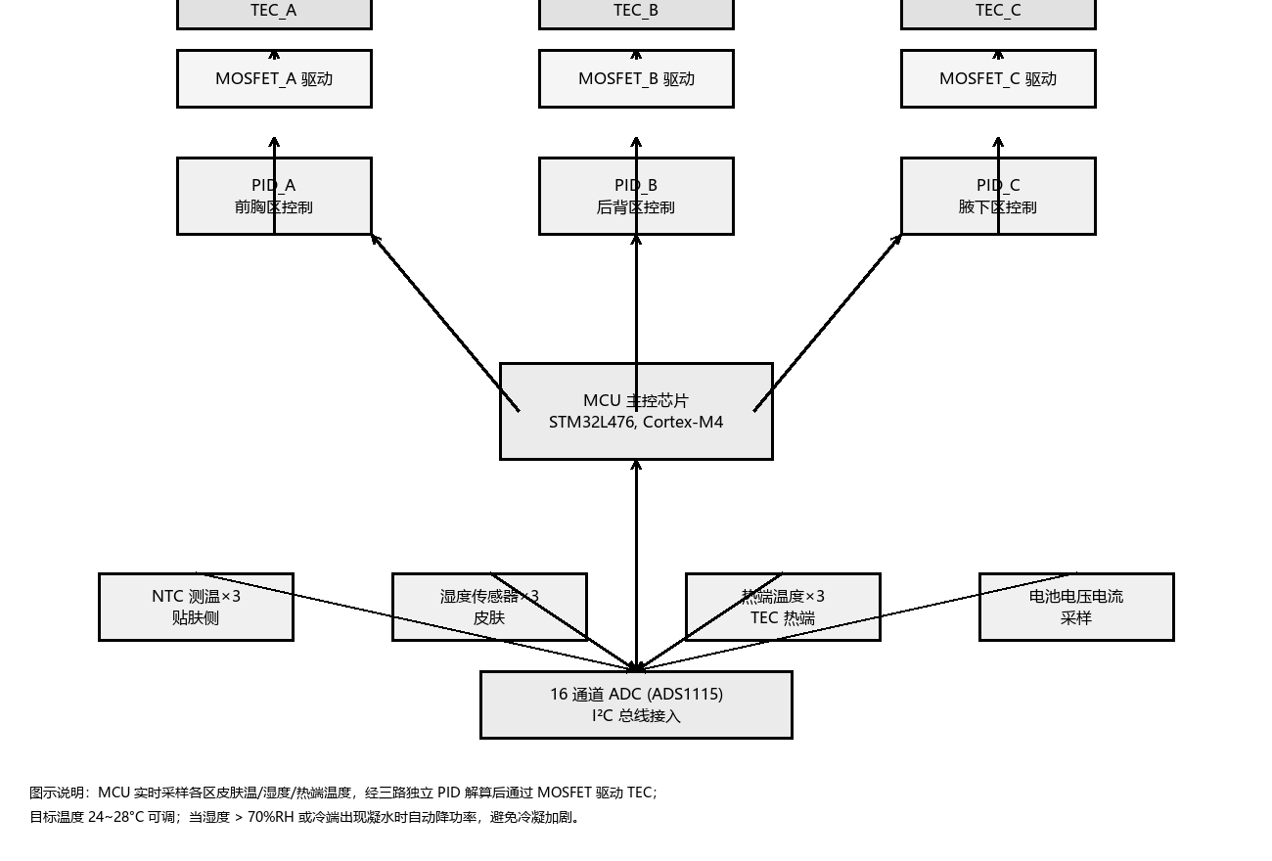
图2 本发明分区温控与信号采集电路框图

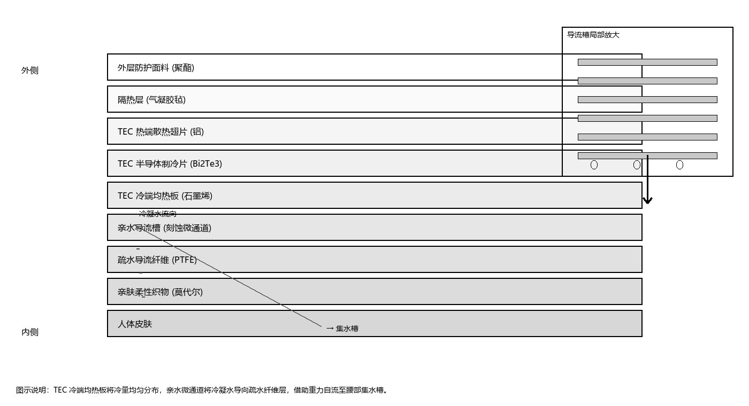
图3 本发明冷凝水疏导结构剖面图与导流槽局部放大

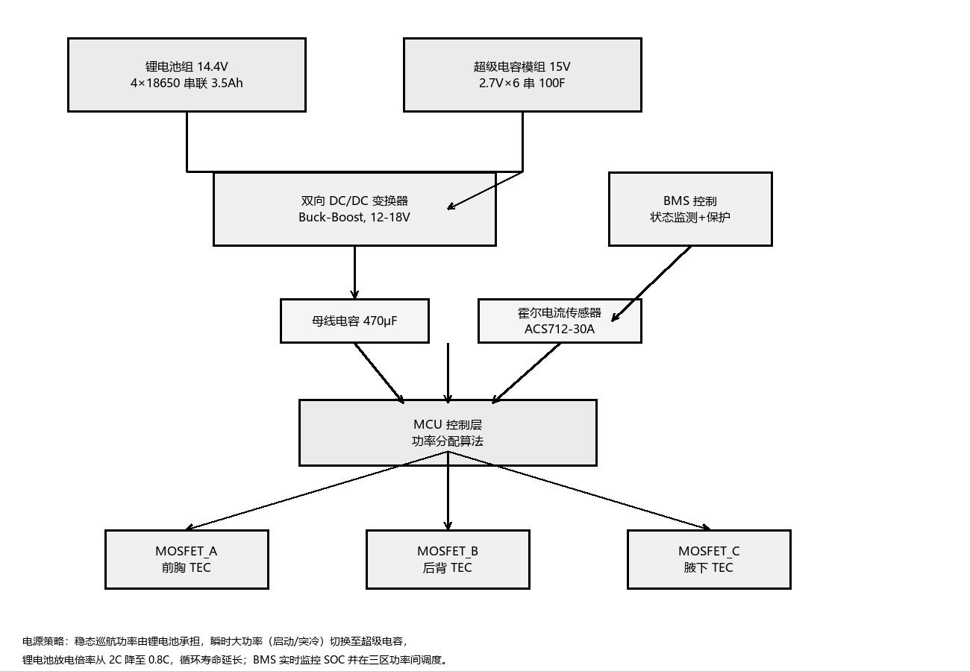
图4 本发明混合电源管理电路示意图

